Press KIT

El objetivo de CompeGPS es ayudar a sus clientes a mejorar sus experiencias con el deporte al aire libre a través del software y los navegadores GPS más potentes y profesionales, adaptados a las necesidades del sector Outdoor.

ACERCA DE COMPEGPS
CompeGPS Team, S.L. es una compañía especializada en software, GPS de navegación y cartografía Outdoor, que desarrolla aplicaciones para PC, PDA y móvil. La empresa destaca por su espectacular evolución desde 2001, ya que cuenta con una veintena de trabajadores, ofrece sus productos a nivel nacional e internacional y tiene previsto duplicar su facturación durante el 2009.

ACTIVIDADES OUTDOOR
Los softwares creados por CompeGPS pueden utilizarse para una gran variedad de deportes al aire libre:
- A pie: excursiones, mochileros, pesca, caza
- Mountain Bike
- Aire: paracaídas, ala delta, globo
- Motor: 4x4, quads, motocicleta de montaña

DISTRIBUCIÓN
Los productos de CompeGPS se pueden adquirir en nuestra web www.compegps.com, en www.twonav.com o a través de nuestros distribuidores.
PRODUCTO DESTACADO DE COMPEGPS

Los productos de CompeGPS tienen una gran reputación internacional gracias a su calidad, precios competitivos y constante innovación y mejora de sus funciones.
TwoNav Aventura es una nueva generación de navegadores para el sector Outdoor. Algunas de las novedosas características que presenta son:
 | Preparado para condiciones extremas  Componentes de gran dureza y resistencia  No se preocupe por lluvia o salpicaduras  Gran variedad de accesorios para poder llevarlo siempre consigo
 | Pantalla grande y polivalente  Gran tamaño para que no se le escape ningún detalle, ni siquiera bajo el sol (transflectiva)  Pantalla táctil para uso ágil, eficiente e intuitivo  Vista 'panorámica' o 'vertical' según sus preferencias
 | Gran cantidad de mapas  Gran variedad de mapas disponibles  Utilice cualquier tipo de mapa sin problemas de compatibilidad  Disponga de todos ellos con el lector de SD de alta capacidad (hasta 32 GB)
 | Instrumentos de precisión  Mantenga siempre el rumbo con la brújula electrónica  Tenga la climatología en cuenta y mejore la precisión de las alturas con el barómetro y el termómetro.  GPS SirfIII para la mejor precisión y robustez de señal.
 | Navegación en 3D real  Impresionante 3D real del terreno para visualizar sus mapas en relieve real  Disfrute de las vistas más espectaculares y realistas
 | Batería de larga duración  Deje que el tiempo sea su amigo  Autonomía ilimitada para vivir sus salidas hasta el final (batería litio + pilas AA)

EL PRIMER GPS INCLUYENDO UN PROGRAMA COMPLETAMENTE PREPARADO PARA LA NAVEGACIÓN URBANA Y OUTDOOR

 | Navegación urbana  - Guiado por voz 'giro a giro'  - Indicación próxima maniobra  - Mapas Tele Atlas de alrededor del mundo  - Avisos límite de velocidad  - Varias maneras de elegir destino: dirección, mapa, histórico, casa, POI's...  - Gestión de favoritos  - Interfaz de usuario fácil de usar
 | Navegación 'Outdoor'  - Gestión y creación ilimitada de tracks, rutas y waypoints  - Navegar a waypoint, siguiendo un track, ruta, etc.  - Altura (gráficas, mapas 3D, altura actual, altímetro barométrico...)  - Hasta 3 mapas al mismo tiempo en pantalla  - Compatibilidad con múltiples formatos de datos  - Decenas de datos de movimiento en pantalla

OTROS PRODUCTOS DE COMPEGPS
Software TwoNav versión 2.0
El software de navegación TwoNav incluido en el Aventura permite disfrutar de la mejor asistencia tanto si se encuentra en la ciudad (On-road) como en la montaña (Off-road), consiguiendo una solución completa a todas las necesidades de orientación.
Las funciones características de los navegadores urbanos (navegación puerta a puerta, próxima maniobra, etc.) junto a la versatilidad de las herramientas "fuera de pista" de CompeGPS (visualización de mapas, estadísticas de movimiento, edición de referencias posicionales, etc.). Todo en un único programa.
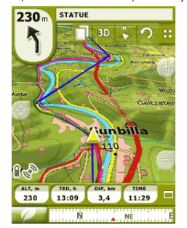
Un sencillo interfaz de usuario permite acceder a una gran variedad de funciones para que pueda adaptar el programa a sus necesidades en cualquier situación. Esté donde esté, TwoNav le ayudará a encontrar el mejor camino para que llegue a su destino con eficacia y seguridad.
TwoNav ofrece total flexibilidad para utilizar la cartografía más conveniente. Puede utilizarse cualquier tipo de mapa (topográficos, ortofotos, mapas de elevaciones, etc.) para tener una información completa sobre cualquier terreno.
TwoNav Tablet es la versión para PC (Windows XP/Vista) del programa, pensado para su utilización en Tablet PC/UMPC u ordenador portátil. TwoNav Pocket es la versión disponible para PDA.
Mapas
CompeGPS ofrece entre sus productos una gran variedad de mapas para poder disfrutar de la experiencia tanto en carretera como si se encuentra al aire libre y casi en cualquier lugar del mundo. Mapas urbanos, topográficos y 3D que proporcionan una solución completa siempre que lo necesite.

Mapas urbanos
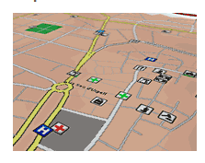
La mejor cartografía urbana, producida por la más prestigiosa compañía del sector (Tele Atlas) y adaptados especialmente para CompeGPS.
La más detallada información de cada pueblo, barrio, calle e incluso caminos de tierra. Sus gasolineras, hoteles, espectáculos, servicios sanitarios, etc. Todo actualizado en los últimos meses para minimizar los desajustes que puedan aparecer ante los inevitables cambios del entorno.

Mapas Topográficos
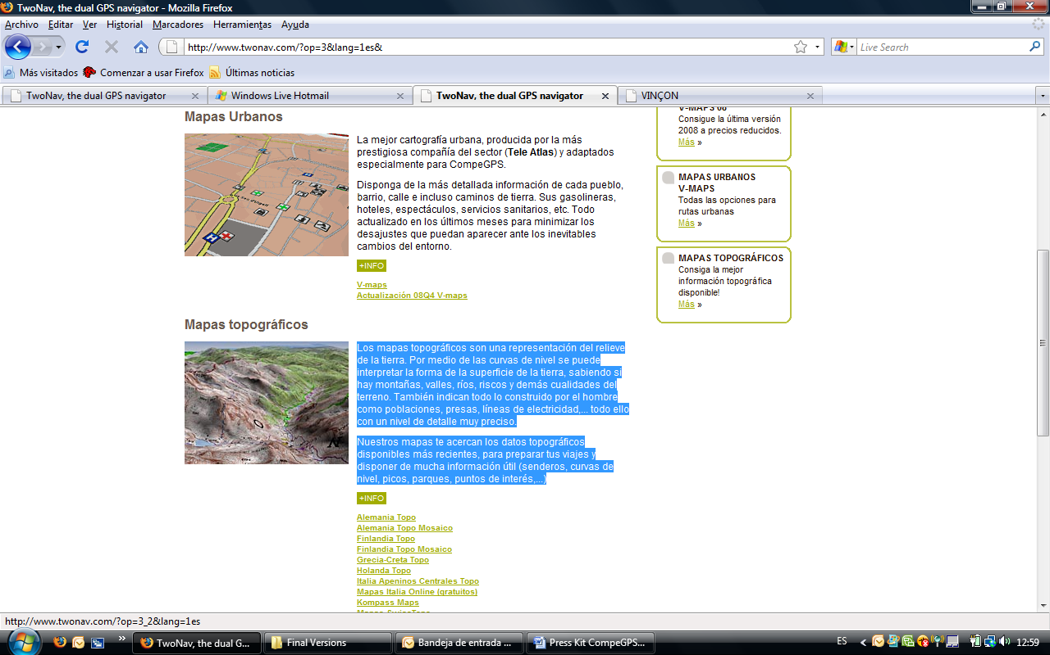
Los mapas topográficos son una representación del relieve de la tierra. Por medio de las curvas de nivel se puede interpretar la forma de la superficie de la tierra, sabiendo si hay montañas, valles, ríos, riscos y demás cualidades del terreno. También indican todo lo construido por el hombre como poblaciones, presas, líneas de electricidad,... todo ello con un nivel de detalle muy preciso.
Nuestros mapas acercan los datos topográficos disponibles más recientes, para preparar los viajes y disponer de mucha información útil (senderos, curvas de nivel, picos, parques, puntos de interés...)
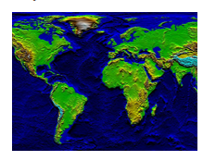
Mapas 3D
Utilice los mapas 3D de CompeGPS para disponer del dato de altura del terreno de cualquier zona del mundo, incluido el fondo marino. Explore la orografía de la zona que más le interese, coloque sus mapas sobre el relieve que les corresponda y disponga del dato de altura en cualquier trabajo que realice con CompeGPS.

Para más información, entrevistas y fotografías, por favor contacta:
Elena Compte
Tel.: 93.476.39.27
ecompte@creatimina.com

